Открытие летнего сезона по волейболу
08.08.2016
07.07.2016 г. на спортплощадке, по адресу: Ореховый проезд, д.13, корп.1, совместно с активными гражданами района, прошло открытие летнего сезона по волейболу. В соревновании приняли участие 6 команд. Победителем соревнований стала команда ГБУ города Москвы "Маяк".
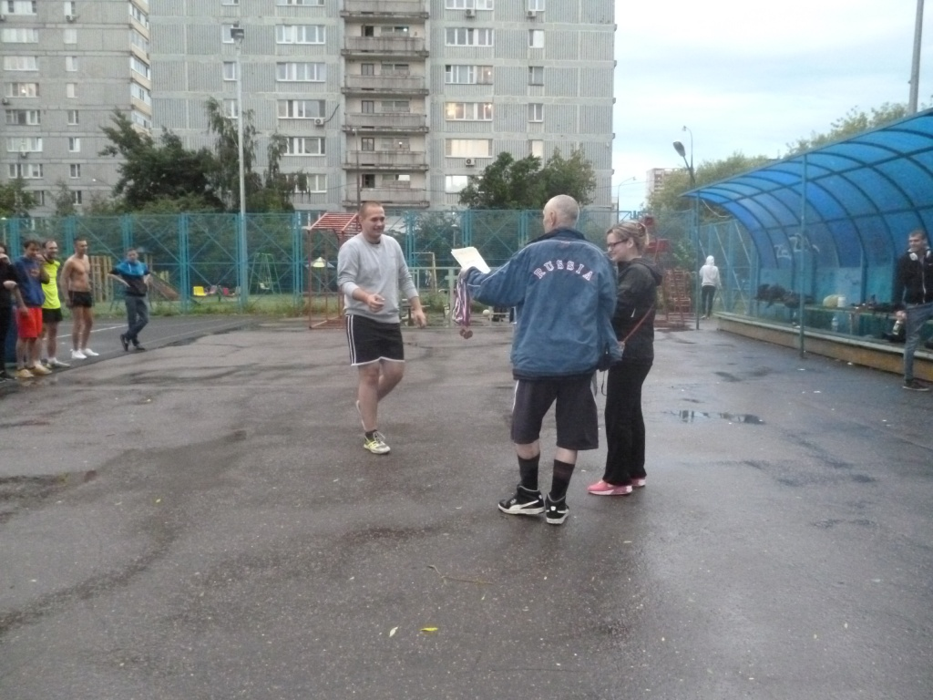

Главный судья соревнований Васин В.В. (тренер-преподаватель ГБУ города Москвы «Центр досуга и спорта «Маяк».

Адрес страницы: http://zyablikovo.mos.ru/organization-of-recreational-social-educational-health-and-sportivnoy-work-with-the-population-by-pl/detail/3498019.html
Управа района Зябликово города Москвы

